**12 Regeln für unsere tägliche Sicherheit**



Nur sichere Arbeit ist gute Arbeit:

* + **Trage Deine persönliche Schutzausrüstung!**

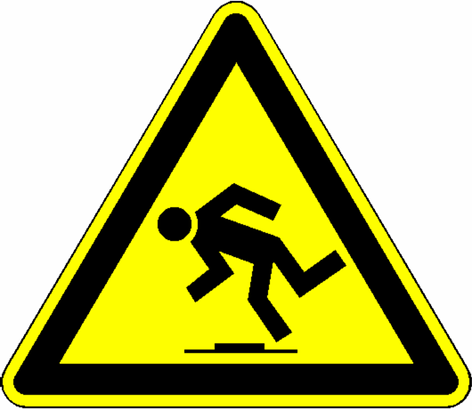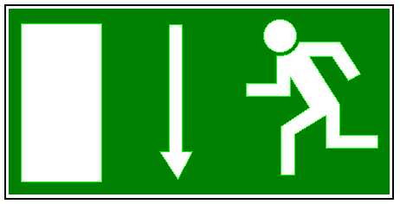Sicherheit auf allen Wegen:

* + **Halte Verkehrs- und Fluchtwege frei!**

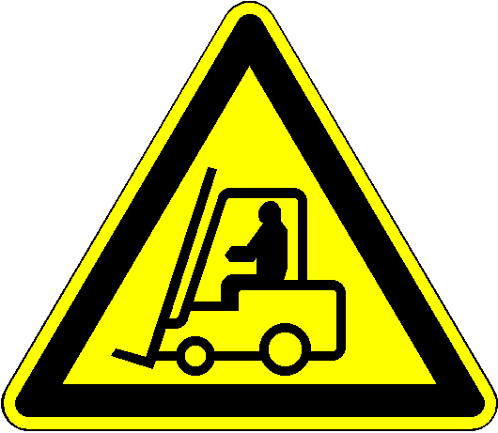Geräte und Fahrzeuge:

* + **Benutze nur die, die Du sicher beherrscht!**

Fahrzeuge sind stärker als Du:

* + 001**Meide den Gefahrenbereich, suche Blickkontakt!**

Gefahrstoffe sind keine Hautreiniger:

* + **Beachte die Betriebsanweisungen!**



Erst Denken, dann Handeln:

* + **Vermeide Hektik, im Zweifel Vorfahrt für die Sicherheit!**

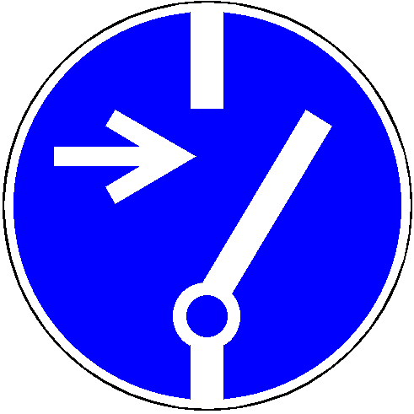An Maschinen und Anlagen:

* + 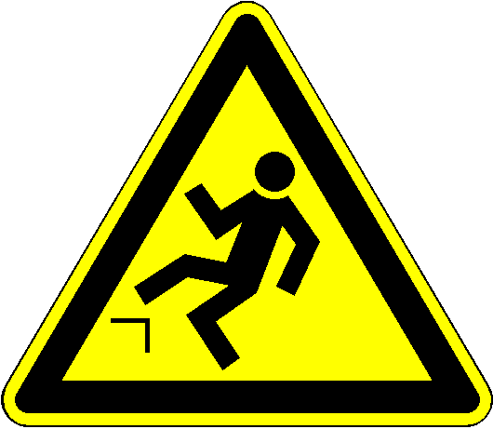**Sichere Dich selbst, Abschalten und persönliches Schloss!**

Auch geringe Höhen sind gefährlich:

* + **Absperren und sichern, für Dich und Deine Kollegen!**

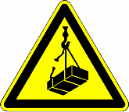

Kann etwas von oben kommen?

* + **Sei niemals unter schwebenden Lasten!**

Du hast die Wahl:

* + **Für jede Arbeit gibt es das richtige Werkzeug!**

Deine Meinung ist uns wichtig:

* + **Melde Sicherheitsmängel, schlage Verbesserungen vor!**

Denk` auch an andere:

* + **Du bist verantwortlich, für Dich und Deine Kollegen!**

**☺**